职业卫生检测技术服务信息公开表
用人单位  名称 | 山东蒙沃变速器有限公司
地理位置 | 临沂市平邑县平邑街道厚德路北首
联系人 | 康港
调查专业  技术人员名单 | 王洪帅、贾健 | 调查时间 | 2023.06.04 | 陪同人 | 康港
采样专业  技术人员名单 | 王洪帅、王文超 | 采样时间 | 2023.06.09 | 陪同人 | 康港
检测专业  技术人员名单 | 孙颖、郭秀丽、常鑫钰、李笑笑、包红艳、田立茹 |  | 检测时间 | 2023.06.09-2023.06.12
影像资料  （调查影像资料及采样影像资料） | 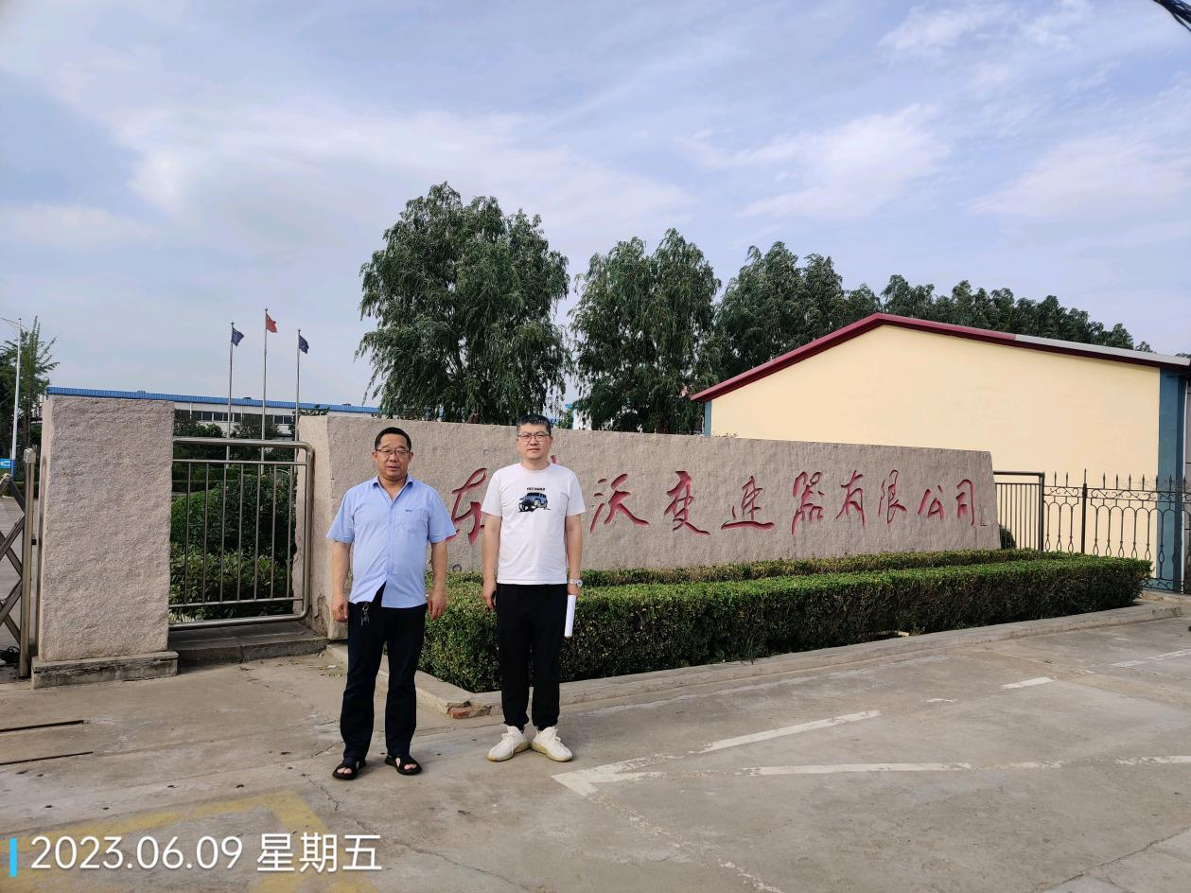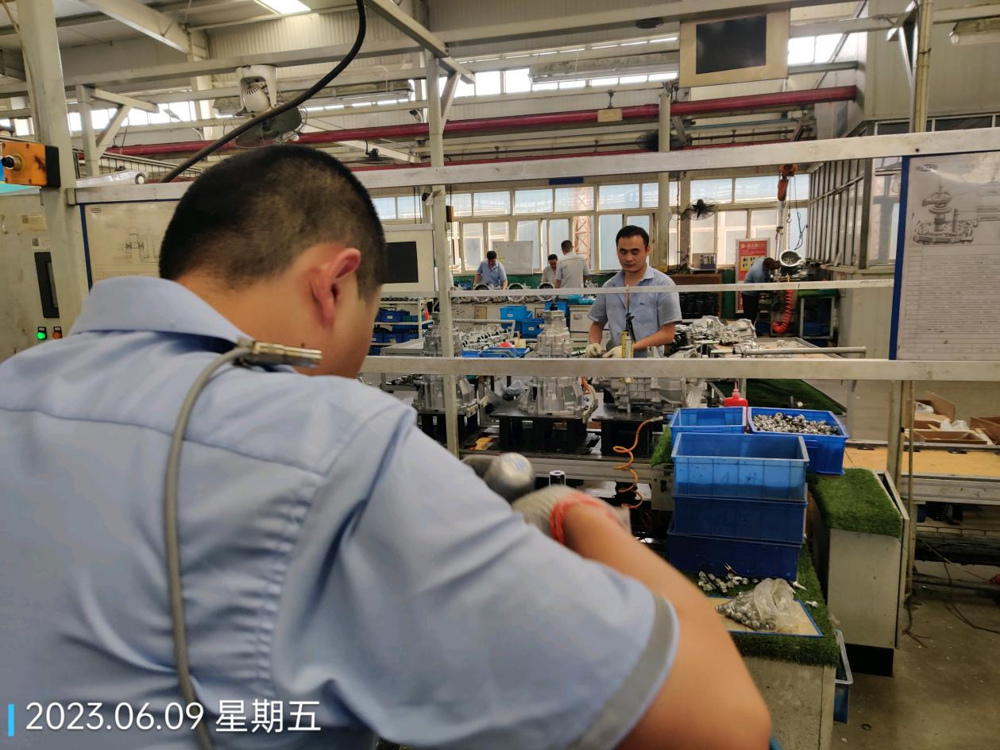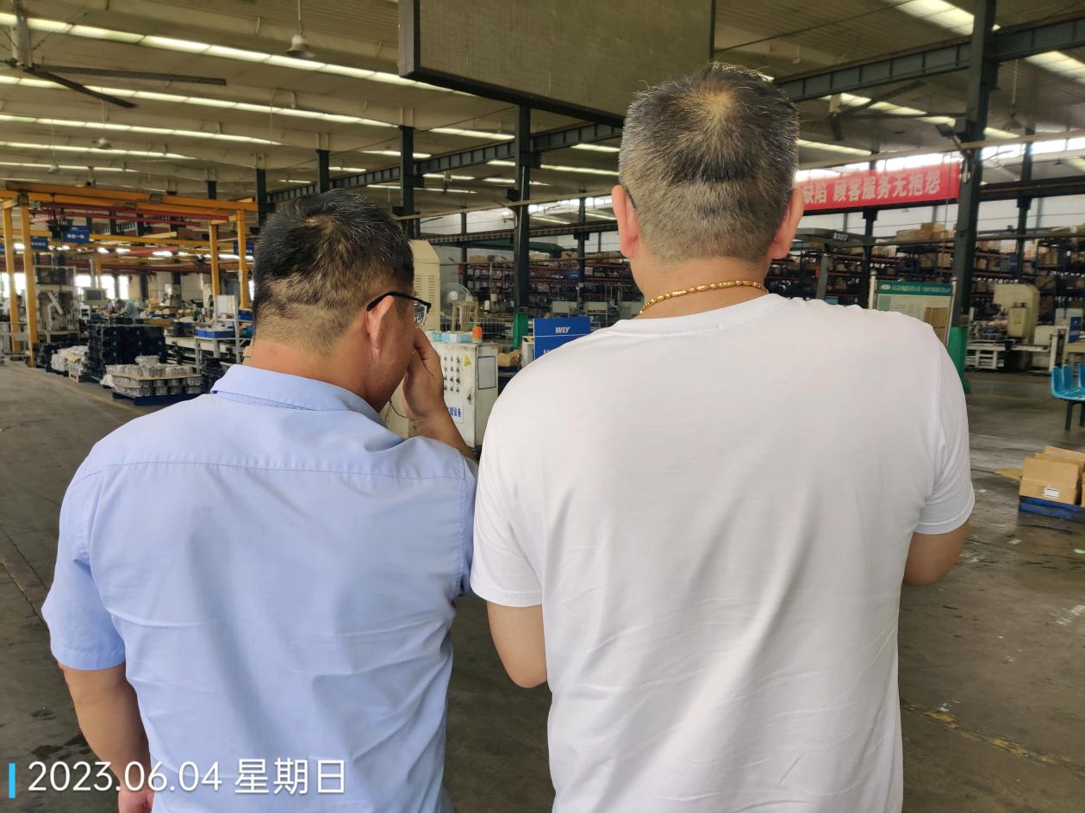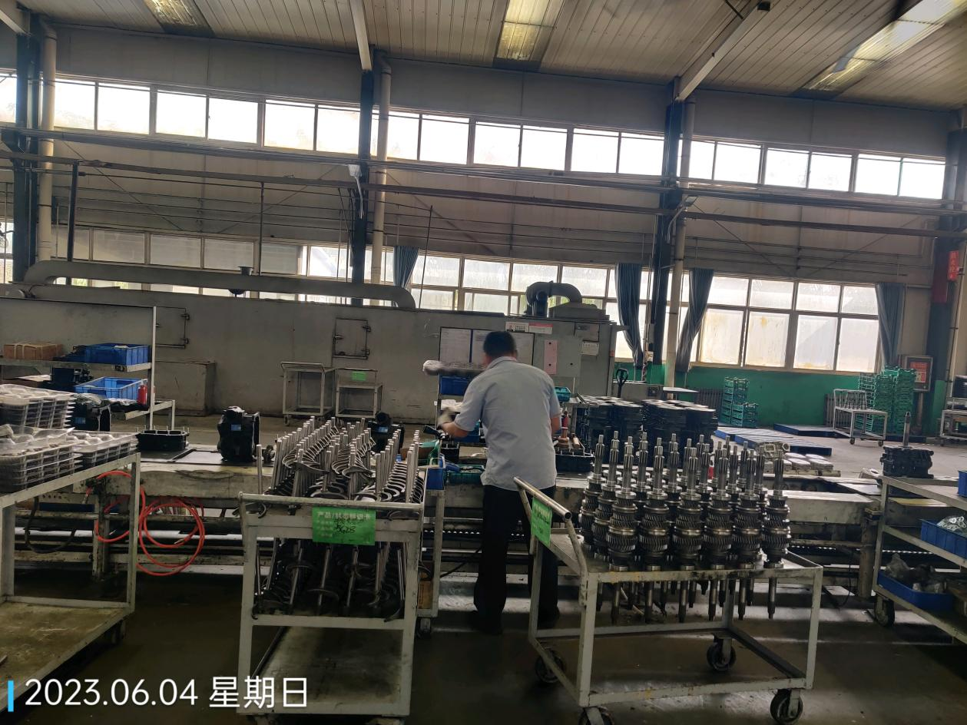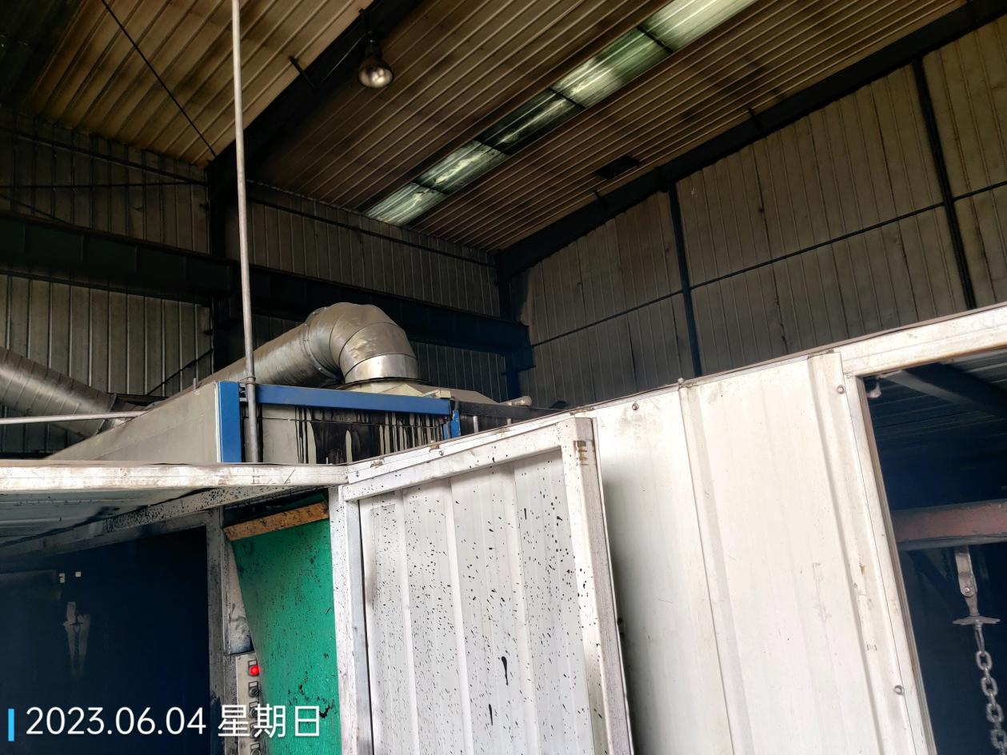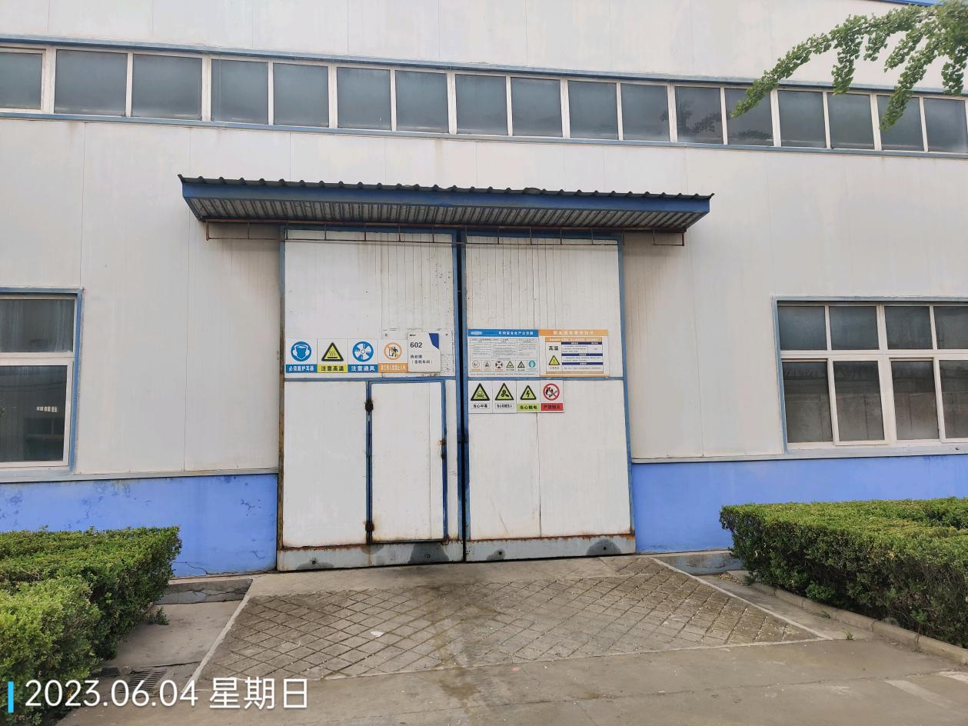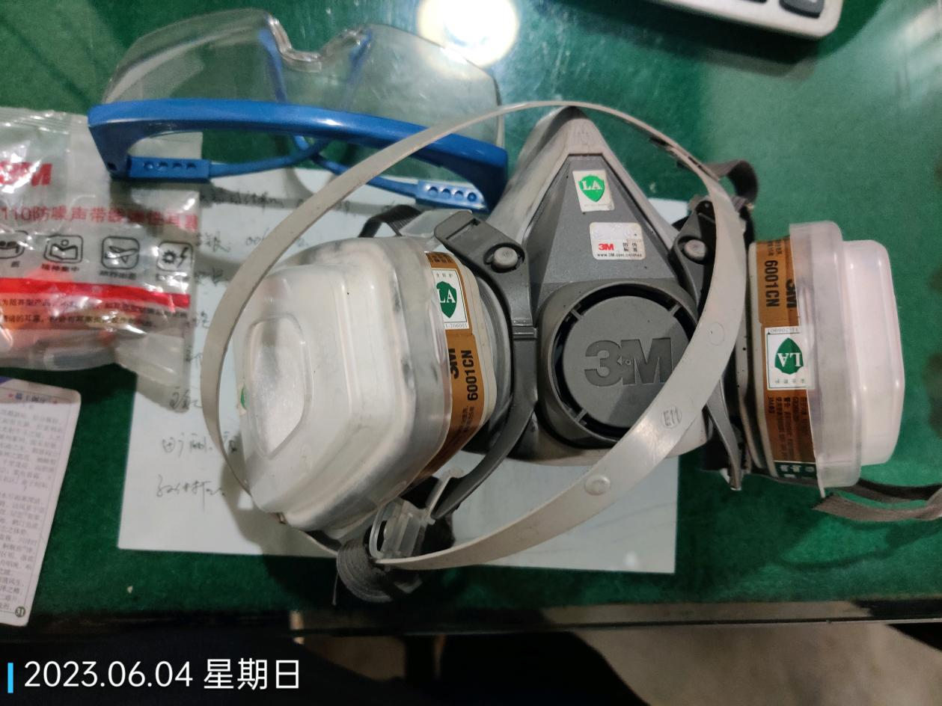
公示日期：2023.07.10

